2 0 2 1 年 度

单位决算公开文本

预算代码：485001
单位名称：河北省社会主义学院

二〇二二年八月

目 录

第一部分 单位概况
一、单位职责

二、机构设置

第二部分 2021 年度单位决算报表

第三部分 2021 年单位决算情况说明
一、收入支出决算总体情况说明

二、收入决算情况说明

三、支出决算情况说明

四、财政拨款收入支出决算总体情况说明

五、一般公共预算“三公 ” 经费支出决算情况说明

六、预算绩效情况说明
七、机关运行经费情况

八、政府采购情况

九、 国有资产占用情况

十、其他需要说明的情况
第四部分 名词解释

第一部分 单位概况

一、单位职责
河北省社会主义学院（河北中华文化学院）是省委领导的 统一战线性质的政治学院，是民主党派和无党派人士的联合党 校，是统一战线人才教育培养主阵地，是开展党的统一战线工 作的重要部门，是全省干部教育培训体系的重要组成部分。其
主要职责是:
（一）培训民主党派和无党派人士、统一战线其他领域代 表人士，培训统战干部，培养统一战线理论研究人才，承办党
委和政府举办的有关专题研讨班。
（二）组织开展马克思列宁主义、毛泽东思想、邓小平理 论、“三个代表”重要思想、科学发展观、 习近平新时代中国特色
社会主义思想以及党的统一战线理论和方针政策的研究与宣
传，推进理论创新。
（三）组织开展决策咨询工作，为省委和省政府决策服
务。
（四）组织开展中华文化的教育研究和对外交流。
（五）对市县社会主义学院进行业务指导。
（六）开展多种形式的联谊交友。
（七）完成省委交办的其他任务。
二、机构设置
从决算编报单位构成看，纳入 2021 年度本单位决算汇编范
围的独立核算单位（以下简称“单位 ”）共 1 个（其中包含 2

个非独立核算单位），报表类型为单户表，具体情况如下：

序号 | 单位名称 | 单位基本性质 | 经费形式
1 | 河 北 省 社 会 主义 学 院 ( 行 政) （本级） | 参公事业单位 | 财政性资金基本保证
2 | 河北省社会主义学院(事业) |  | 财政性资金基本保证
注：1、单位基本性质分为行政单位、参公事业单位、财政补助事业单
位、经费自理事业单位四类。
2、经费形式分为财政拨款、财政性资金基本保证、财政性资金定额
或定项补助、财政性资金零补助四类。

第二部分 2021 年度单位决算表

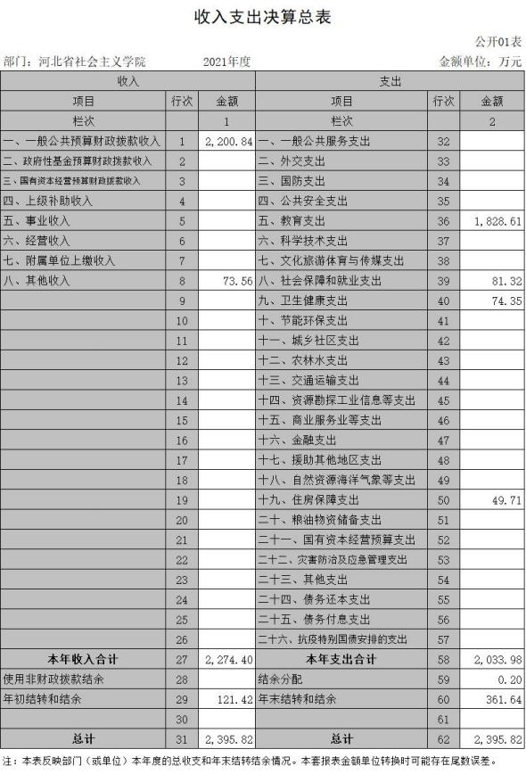

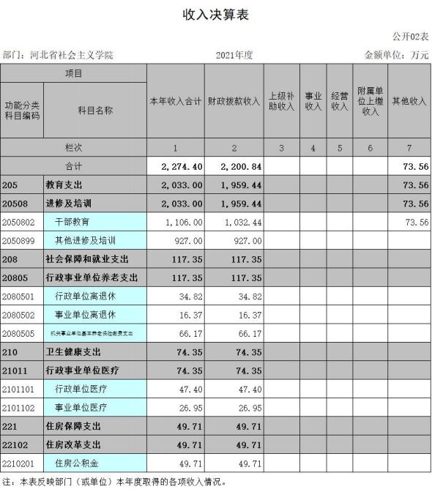

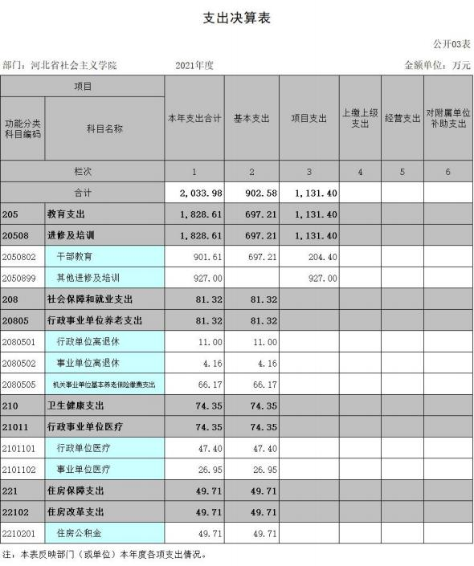

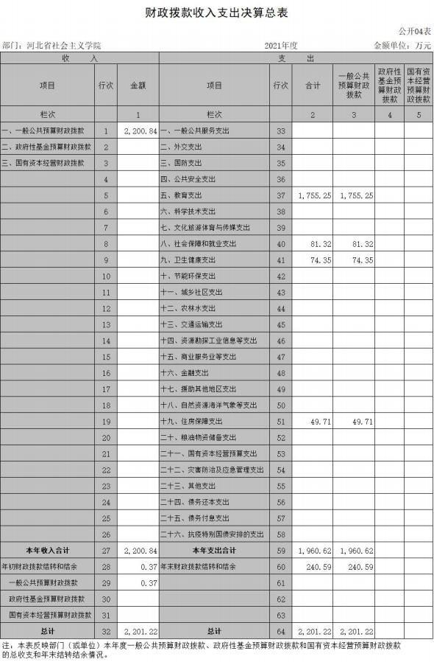

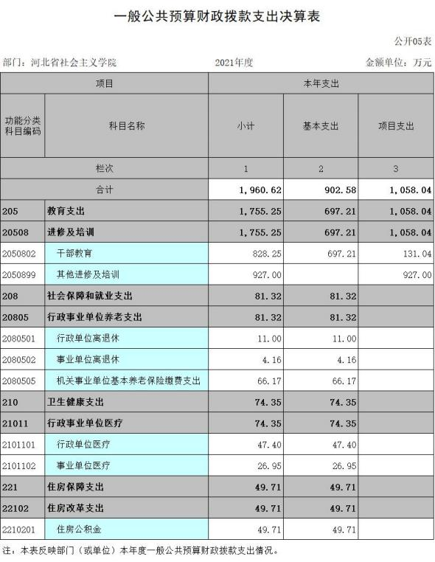

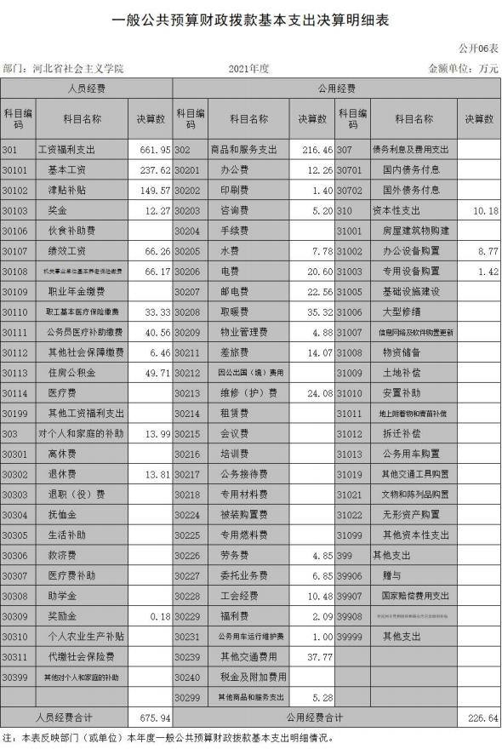

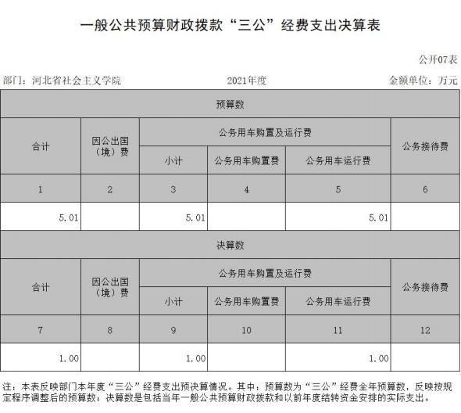

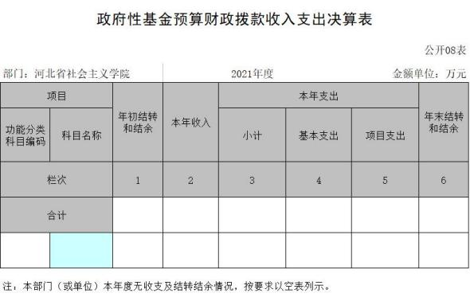

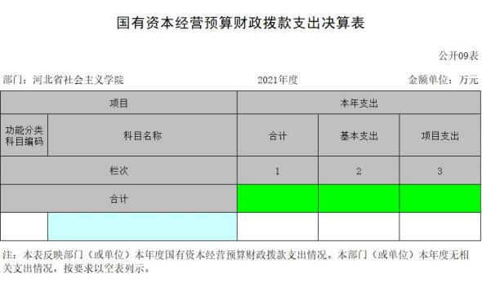

第三部分 2021 年度单位决算情况说明

一、收入支出决算总体情况说明
本单位 2021 年度收、支总计（含结转和结余）2395.82 万 元 。 与 2020 年度决算相比 ， 收支各增加 332.26 万元 ，增长 16.10%，主要原因是主要是基本建设项目和主体班培训经费收
支较上年收支增加较多。如图 1 所示：
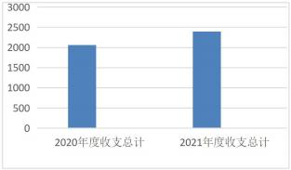

图 1：2020-2021 年收支总计对比情况
二、收入决算情况说明
本单位 2021 年度收入合计 2274.4 万元，其中：财政拨款 收入 2200.84 万元， 占 96.77%；事业收入 0 万元， 占 0%；经营 收入 0 万元， 占 0%；其他收入 73.56 万元（其中包含单位自有 资金结余调整为本年收入 29.45 万元） ， 占 3.23%。如图 2 所
示：

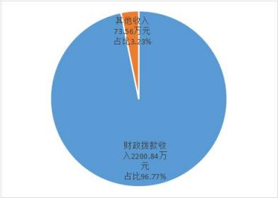
图 2：收入决算构成情况
三、支出决算情况说明
本单位 2021 年度支出合计 2033.98 万元，其中：基本支出 902.58 万元， 占 44.38%；项目支出 1131.4 万元， 占 55.62%；
经营支出 0 万元， 占 0%。如图 3 所示：
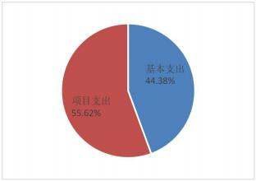
图 3：支出决算构成情况（按支出性质）
四、财政拨款收入支出决算总体情况说明
（一）财政拨款收支与 2020 年度决算对比情况

本单位 2021 年度财政拨款本年收入 2200.84 万元, 比 2020 年度增加 377.77 万元，增长 22.72%，主要是基本建设项目和 主体班培训经费收入较上年收入增加较多；本年支出 1960.62 万元，增加 121.82 万元，增长 6.68%，主要是基本建设项目和 主体班培训经费支出较上年增加较多（如图 4 所示） 。具体情
况如下：
1.一般公共预算财政拨款本年收入 2200.84 万元， 比上年 增加 377.77 万元，增长 22.72%，主要是基本建设项目和主体 班培训经费收入较上年增加较多；本年支出 1960.62 万元， 比 上年增加 121.82 万元，增长 6.68%，主要是主要是基本建设项
目和主体班培训经费收入较上年增加较多。
2.政府性基金预算财政拨款本年收入 0 万元， 比上年增加 0 万元，增长 0%，与上年持平，主要原因是我部门无政府性基 金预算财政拨款收入；本年支出 0 万元， 比上年增加 0 万元， 增长 0%，与上年持平，主要是我部门无政府性基金预算财政拨
款支出。
3. 国有资本经营预算财政拨款本年收入 0 万元， 比上年增 加 0 万元，增长 0%，与上年持平，主要原因是我单位无国有资 本经营预算财政拨款收入；本年支出 0 万元， 比上年增加 0 万 元，增长 0%，与上年持平，主要是我单位无国有资本经营预算
财政拨款支出。

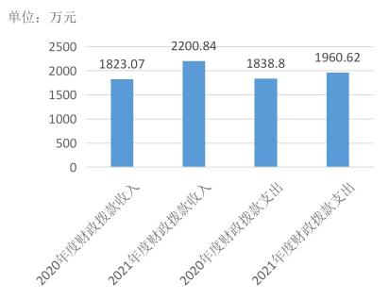
图 4：财政拨款收支与 2020 年度决算对比情况
（二）财政拨款收支与年初预算数对比情况
本单位 2021 年度财政拨款本年收入 2200.84 万元，完成年 初预算的 97.16%, 比年初预算减少 64.3 万元，决算数小于预算 数主要原因是主体班培训费和教育及科研活动经费在预算执行 中进行了预算调整 ，调减了预算收入 ；本年支出 1960.62 万 元，完成年初预算的 86.56%,比年初预算减少 304.52 万元，决 算数小于预算数主要原因是人员经费结转下年支出（如图 5 所
示）。具体情况如下：
1.一般公共预算财政拨款本年收入完成年初预算 97.16%， 比年初预算减少 64.3 万元，主要是主体班培训费和教育及科研 活动经费在预算执行中进行了预算调整，调减了预算收入；支
出完成年初预算 86.56%， 比年初预算减少 304.52 万元，主要

是人员经费结转下年支出。
2.政府性基金预算财政拨款本年收入完成年初预算 0%， 比 年初预算增加 0 万元，主要是我单位无政府性基金预算财政拨 款收入；支出完成年初预算 0%， 比年初预算增加 0 万元，主要
是我单位无政府性基金预算财政拨款支出。
3.国有资本经营预算财政拨款本年收入完成年初预算 0%， 比年初预算增加 0 万元，主要是我单位无国有资本经营预算财 政拨款收入；支出完成年初预算 0%， 比年初预算增加 0 万元，
主要是我单位无国有资本经营预算财政拨款支出。
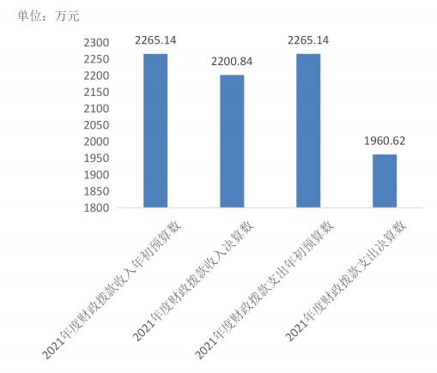
图 5：财政拨款收支预决算对比情况

财政拨款支出决算结构情况。
2021 年度财政拨款支出 1960.62 万元，主要用于以下方面：
教育（类）支出 1755.25 万元， 占 89.53%，主要用于基本 建设支出、主体班培训支出、教育及科研活动支出、人员经费 支出及日常公用支出 ；社会保障和就业（类） 支出 81.32 万 元， 占 4.15%；卫生健康支出（类）支出 74.35 万元， 占 3.79%；
住房保障（类）支出 49.71 万元， 占 2.54%。如图 6 所示：
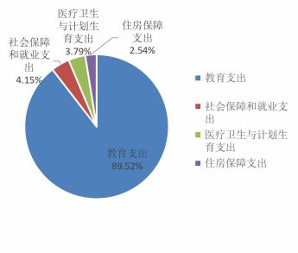
图 6：财政拨款支出决算结构（按功能分类）

（四）一般公共预算基本支出决算情况说明
2021 年度财政拨款基本支出 902.58 万元，其中：
人员经费 675.94 万元，主要包括基本工资、津贴补贴、 奖金、绩效工资、机关事业单位基本养老保险缴费、职工基本 医疗保险缴费、公务员医疗补助缴费、住房公积金、其他社会
保障缴费、退休费、奖励金。

公用经费 226.64 万元，主要包括办公费 、 印刷费 、咨询 费、水费、 电费、邮电费、取暖费、物业管理费、差旅费、维 修（护）费、劳务费、委托业务费、工会经费、福利费、公务 用车运行维护费、其他交通费用、其他商品和服务支出、办公
设备购置、专用设备购置。
五、一般公共预算“三公” 经费支出决算情况说明
（一）“三公 ”经费财政拨款支出决算总体情况说明
本单位 2021 年度“ 三公 ”经费财政拨款支出预算为 5.01 万元 ，支出决算为 1 万元 ，完成预算的 19.96%，较预算减少 4.01 万元，降低 80.04%，主要是因新冠疫原因公务活动减少， 同时认真贯彻落实中央八项规定 精神和厉行节约要求及过 紧日子思想，公务车运行费支出减少；较 2020 年度决算增加 0.07 万元，增长 7.53%，主要是因公车维修维护需要，公车运
行费支出较上年有所增加。
（二）“三公 ”经费财政拨款支出决算具体情况说明
1.因公出国（境） 费支出情况。本单位 2021 年度因公出国 （境） 费支出预算为 0 万元 ，支出决算 0 万元 ，完成预算的 0%。其中因公出国（境） 团组 0 个、共 0 人、参加其他单位组 织的因公出国（境） 团组 0 个、共 0 人/无本单位组织的出国 （境） 团组。 因公出国（境）费支出较预算增加 0 万元，增长
0%，主要是因新冠疫情影响无出国（境）活动，未发生因公出

国（境） 费支出，与预算持平；较上年增加 0 万元，增长 0%, 主要是因新冠疫情原因无出国（境） 活动 ，未发生因公出国
（境）费支出，与 2020 年度决算支出持平。
2.公务用车购置及运行维护费支出情况。本单位 2021 年度 公务用车购置及运行维护费预算为 5.01 万元，支出决算 1 万 元，完成预算的 19.96%。较预算减少 4.01 万元，降低 80.04%, 主要是因新冠疫情原因公务活动减少， 同时认真贯彻落实中央 八项规定精神和厉行节约要求及过紧日子思想，公务车运 行费支出减少；较上年决算数增加 0.33 万元，增长 49.25%,主 要是因公车维修维护需要，公车运行费支出较上年有所增加。
其中：
公务用车购置费支出 0 万元：本单位 2021 年度公务用车购 置量 0 辆，发生“公务用车购置 ”经费支出 0 万元。公务用车 购置费支出较预算增加 0 万元，增长 0%,主要是 2021 年度未发 生公务用车购置经费支出，与年初预算持平；较上年增加 0 万 元，增长 0%,主要是 2021 年度未发生公务用车购置经费支出，
与 2020 年度决算支出持平。
公务用车运行维护费支出 1 万元：本单位 2021 年度单位公 务用车保有量 1 辆。公车运行维护费支出较预算减少 4.01 万 元，降低 80.04%,主要是因新冠疫情公务活动减少，认真贯彻
落实中央八项规定 精神和厉行节约要求及过紧日子思想，

公 务 车 运 行 费 支 出 减 少 ； 较 上 年 增 加 0.33 万 元 ， 增 长 49.25%，主要是因公车维修维护需要，公车运行费支出较上年
有所增加。
3.公务接待费支出情况。本单位 2021 年度公务接待费支出 预算为 0，支出决算 0 万元，完成预算的 0%。本年度共发生公 务接待 0 批次 、0 人次 。公务接待费支出较预算减少 0.27 万 元 ， 降低 100%,主要是因新冠疫情影响及认真贯彻落实中央 八项规定 精神和厉行节约要求及过紧日子思想，公务接待 活动减少；较上年度减少 0.27 万元，降低 100%,主要是因新冠 疫情影响及认真贯彻落实中央八项规定 精神和厉行节约要求及贯彻落实过紧日子思想，公务接待活动减少。
六、预算绩效情况说明
（一）预算绩效管理工作开展情况
根据预算绩效管理要求，本单位组织对 2021 年度一般公共 预算项目支出全面开展绩效自评，其中，一级项目 7 个（其中： 本年项目 6 个，上年结转项目 1 个） ，二级项目 0 个，共涉及 资金 1131.4 万元， 占一般公共预算项目支出总额的 100%。组 织对 2021 年度 0 个政府性基金预算项目支出开展绩效自评，共
涉及资金 0 万元， 占政府性基金预算项目支出总额的 0%。
（二）单位决算中项目绩效自评结果
本部门在今年单位决算公开中反映主体班培训费及教育及

科研活动经费项目等 6 个项目绩效自评结果。
（一）主体班培训费项目自评综述：根据年初设定的绩效 目标，主体班培训费项目绩效自评得分为 98 分（绩效自评表附 后）。全年年初预算数为 153 万元，预算调整数为 95.79 万元， 执行数为 88.635 万元，完成预算的 92.53%。项目绩效目标完 成情况：通过项目实施，年初设定的培训期次、培训人数等绩 效目标未完成。主要原因是：在编制 2021 年预算时，我们根据 省委统战部草拟的 2021 年度统一 战线教育培训计划 ， 申报 2021 年 39 期主体班培训费预算，2021 年 3 月 26 日，省委统战 部正式印发 2021 年度培训计划（冀统办〔2021〕7 号） ，将学 院 2021 年度举办主体班次数量从 39 期调整为 26 期，我们在预 算执行中对年初预算进行了调整，但因受新冠肺炎疫情的严重 影响，调整预算及调减班次后部分培训班仍未能举办。今后再 设定绩效目标时，我们将充分考虑疫情防控常态化的因素，加
强与省委统战部的沟通，使绩效目标设定更加科学、准确。

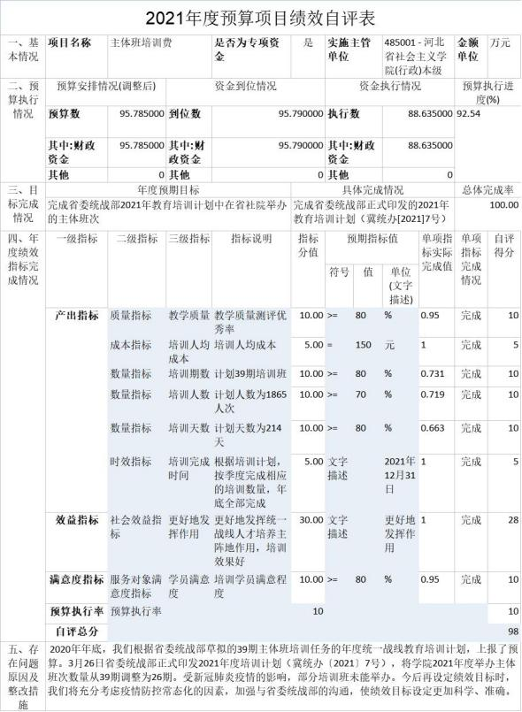

（二）教育及科研活动经费自评综述：根据年初设定的绩 效目标 ，教育及科研活动经费项目绩效自评得分为 99.21 分 （绩效自评表附后）。全年年初预算数为 54 万元，预算调整数 为 41 万元，执行数为 40.68 万元，完成预算的 99.21%。项目 绩效目标完成情况：通过项目实施，年初设定的绩效目标基本 完成。 因新冠疫情影响，在预算执行过程中我院调减了年初预 算 13 万元，部分活动取消举办或未开展，今后要针对新冠疫情
常态化影响，更加科学合理的制度工作计划及工作目标。
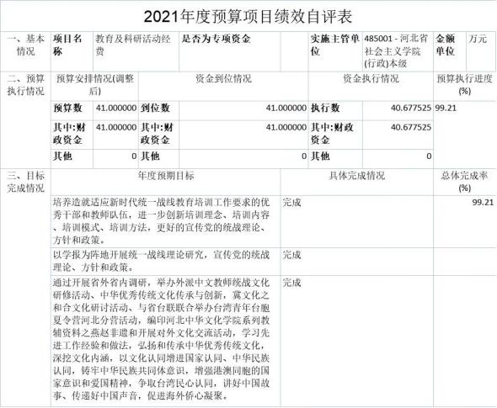

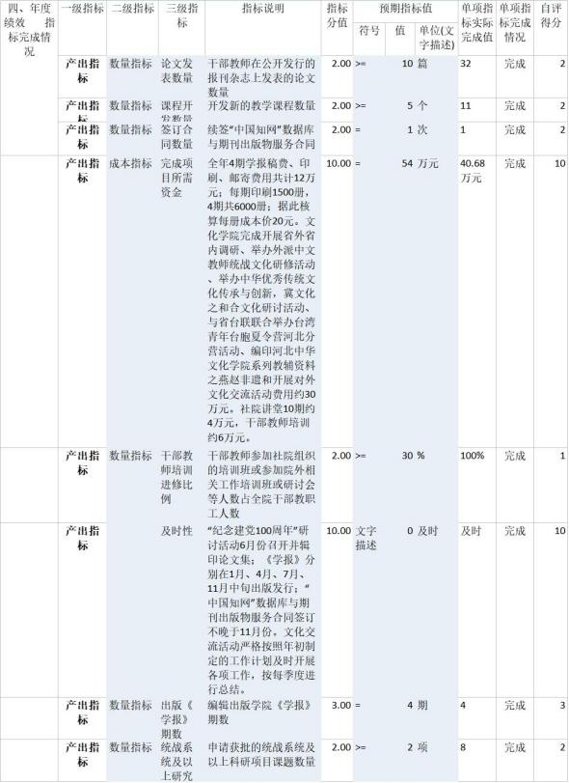

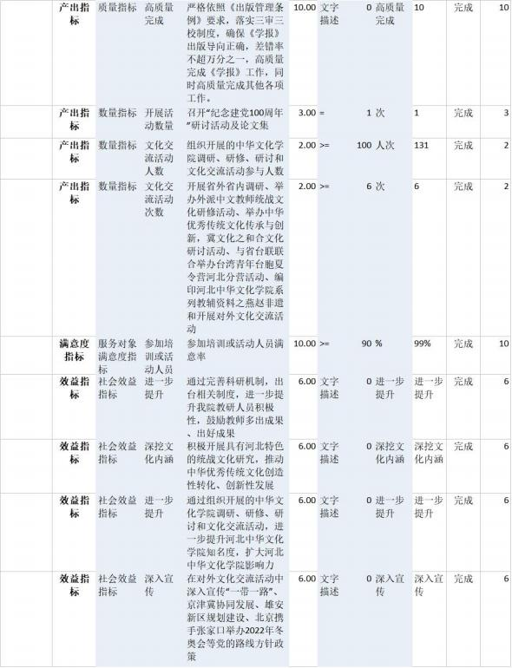

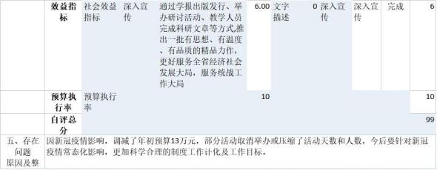

（三）生活垃圾分类奖补资金自评综述：根据年初设定的 绩效目标，生活垃圾分类奖补资金项目绩效自评得分为 100 分 （绩效自评表附后）。全年年初预算数为 2.93 万元，预算调整 数为 2.93 万元，执行数为 2.93 万元，完成预算的 100%。项目 绩效目标完成情况：通过项目实施，年初设定的绩效目标指标
全部完成。

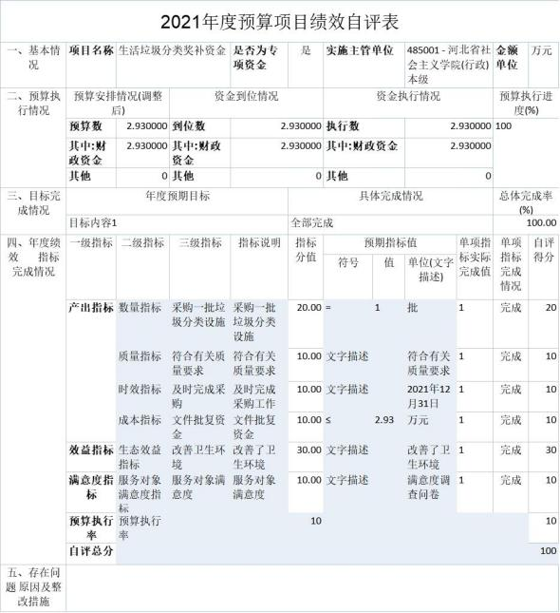

（四）课题费自评综述：根据年初设定的绩效目标，课题 费项目绩效自评得分为 87.5 分（绩效自评表附后）。全年年初 预算数为 20 万元，预算调整数为 4 万元，执行数为 3.8 万元， 完成预算的 100%。项目绩效目标完成情况：通过项目实施，年 初设定的绩效指标未完成。我院课题费入为非财政拨款项目收 入，收入需根据申报及立项实际情况确定，具有不确定性， 因 此课题数量及资金收入与预算有偏差。 自 2021 年 10 月起，我
院不再有非财政拨款课题费项目。

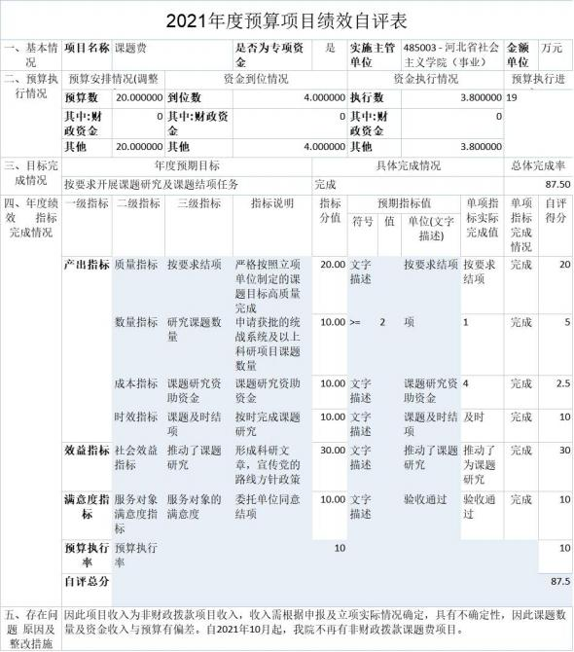

（五）委托班次培训费自评综述：根据年初设定的绩效目 标，委托班次培训费项目绩效自评得分为 100 分（绩效自评表
附后）。全年年初预算数为 50.4 万元，预算调整数为 40.11 万

元，执行数为 40.11 万元，完成预算的 79.59%。项目绩效目标 完成情况：通过项目实施，年初设定的绩效目标指标基本完成。 因我院委托班次培训费项目非财政拨款项目，实际收入具有不 确定性。 同时受新冠疫情影响，委托培训班次减少。 自 2021 年
10 月起，我院不再承接委托培训班次培训，以后不再有此项目。

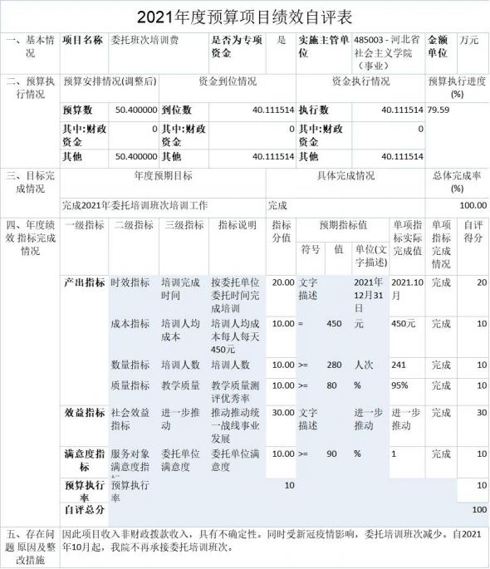

（六）委托班次培训费（结余支出） 自评综述：根据预算 调整申报项目时设定的绩效目标指标，委托班次培训费（结余 支出）项目绩效自评得分为 99 分（绩效自评表附后）。委托班 次培训费（结余支出）预算调整数为 50 万元，实际支出执行数 29.45 万元，完成预算调整数的 58.9%。项目绩效目标完成情 况：通过项目实施，项目设定的绩效目标指标基本完成。此项 目为非财政拨款累计结余资金弥补主体班培训费支出不足而增 加的调整预算项目，支出具有不确定性， 因此实际支出数与预 算数有偏差。 以后我院将根据实际情况进一步合理预测支出情
况。

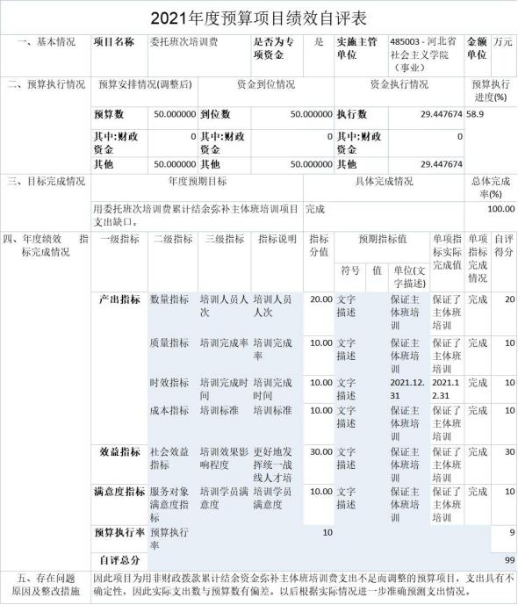
七、机关运行经费情况
本单位 2021 年度机关运行经费支出 0 万元， 比 2020 年度
增加 0 万元，增长 0%，与上年持平，无增减变化。主要原因是

我院为事业单位，无机关运行经费支出。
八、政府采购情况
本单位 2021 年度政府采购支出总额 385.33 万元，从采购 类型来看，政府采购货物支出 8.28 万元、政府采购工程支出 374.03 万元、政府采购服务支出 3.03 万元。授予中小企业合 同金 378.56 万元， 占政府采购支出总额的 98.24%，其中授予
小微企业合同金额 378.35 万元， 占政府采购支出总额的
98.19%。
九、国有资产占用情况
截至 2021 年 12 月 31 日，本单位共有车辆 1 辆， 比上年增 加 0 辆，与上年持平，无增减变化。其中，副部（省）级及以 上领导用车 0 辆 ， 主要领导干部用车 0 辆 ，机要通信用车 1 辆，应急保障用车 0 辆，执法执勤用车 0 辆，特种专业技术用 车 0 辆，离退休干部用车 0 辆，其他用车 0 辆，其他用车主要
是0；
单位价值 50 万元以上通用设备 1 台（套） ， 比上年增加 0 套，与上年持平，无增减变化，单位价值 100 万元以上专用设 备 0 台（套） 比上年增加 0 套，主要是与上年持平，无增减变
化。

十、其他需要说明的情况
1. 本单位 2021 年度政府性基金预算及国有资本经营预算 无收支及结转结余情况，故《政府性基金预算财政拨款收入支 出决算表》（公开 08 表）及《国有资本经营预算财政拨款支出
决算表》（公开 09 表） 以空表列示。
2. 由于决算公开表格中金额数值应当保留两位小数，公开 数据为四舍五入计算结果，个别数据合计项与分项之和存在小
数点后差额，特此说明。

第四部分 相关名词解释

（一）财政拨款收入：本年度从本级财政部门取得的财政 拨款 ，包括一般公共预算财政拨款和政府性基金预算财政拨
款。
（二）事业收入：指事业单位开展专业业务活动及辅助活
动所取得的收入。
（三） 其他收入： 指除上述“ 财政拨款收入 ”“ 事业收
入 ”“经营收入 ”等以外的收入。
（四）用事业基金弥补收支差额：指事业单位在用当年的 “财政拨款收入 ”“财政拨款结转和结余资金 ”“事业收入 ” “经营收入 ”“其他收入 ”不足以安排当年支出的情况下，使 用以前年度积累的事业基金（事业单位当年收支相抵后按国家 规定提取、用于弥补以后年度收支差额的基金）弥补本年度收
支缺口的资金。
（五）年初结转和结余：指以前年度尚未完成、结转到本 年仍按原规定用途继续使用的资金，或项目已完成等产生的结
余资金。
（六）结余分配：指事业单位按照事业单位会计制度的规
定从非财政补助结余中分配的事业基金和职工福利基金等。
（七）年末结转和结余：指单位按有关规定结转到下年或
以后年度继续使用的资金，或项目已完成等产生的结余资金。
（八）基本支出：填列单位为保障机构正常运转、完成日
常工作任务而发生的各项支出。

（九）项目支出：填列单位为完成特定的行政工作任务或
事业发展目标，在基本支出之外发生的各项支出
（十）基本建设支出：填列由本级发展与改革部门集中安 排的用于购置固定资产、战略性和应急性储备、土地和无形资 产， 以及购建基础设施、大型修缮所发生的一般公共预算财政 拨款支出，不包括政府性基金、财政专户管理资金以及各类拼
盘自筹资金等。
（十一）其他资本性支出：填列由各级非发展与改革部门 集中安排的用于购置固定资产、战备性和应急性储备、土地和 无形资产， 以及购建基础设施、大型修缮和财政支持企业更新
改造所发生的支出。
（十二） “ 三公 ”经费：指部门用财政拨款安排的因公出 国（境）费、公务用车购置及运行费和公务接待费。其中， 因 公出国（境）费反映单位公务出国（境） 的国际旅费、 国外城 市间交通费、住宿费、伙食费、培训费、公杂费等支出；公务 用车购置及运行费反映单位公务用车购置支出（含车辆购置 税、牌照费）及按规定保留的公务用车燃料费、维修费、过桥 过路费、保险费、安全奖励费用等支出；公务接待费反映单位
按规定开支的各类公务接待（含外宾接待）支出。
（十三）其他交通费用：填列单位除公务用车运行维护费 以外的其他交通费用。如公务交通补贴、租车费用、 出租车费
用，飞机、船舶等燃料费、维修费、保险费等。

（十四）公务用车购置：填列单位公务用车车辆购置支出
（含车辆购置税、牌照费）。
（十五）其他交通工具购置：填列单位除公务用车外的其 他各类交通工具（如船舶 、飞机等） 购置支出（含车辆购置
税、牌照费）。
（十六）机关运行经费：指为保障行政单位（包括参照公 务员法管理的事业单位） 运行用于购买货物和服务的各项资 金，包括办公及印刷费、邮电费、差旅费、会议费、福利费、 日常维修费 、专用材料以及一般设备购置费 、办公用房水电 费、办公用房取暖费、办公用房物业管理费、公务用车运行维
护费以及其他费用。
（十七）经费形式:按照经费来源，可分为财政拨款、财政 性资金基本保证、财政性资金定额或定项补助、财政性资金零
补助四类。

